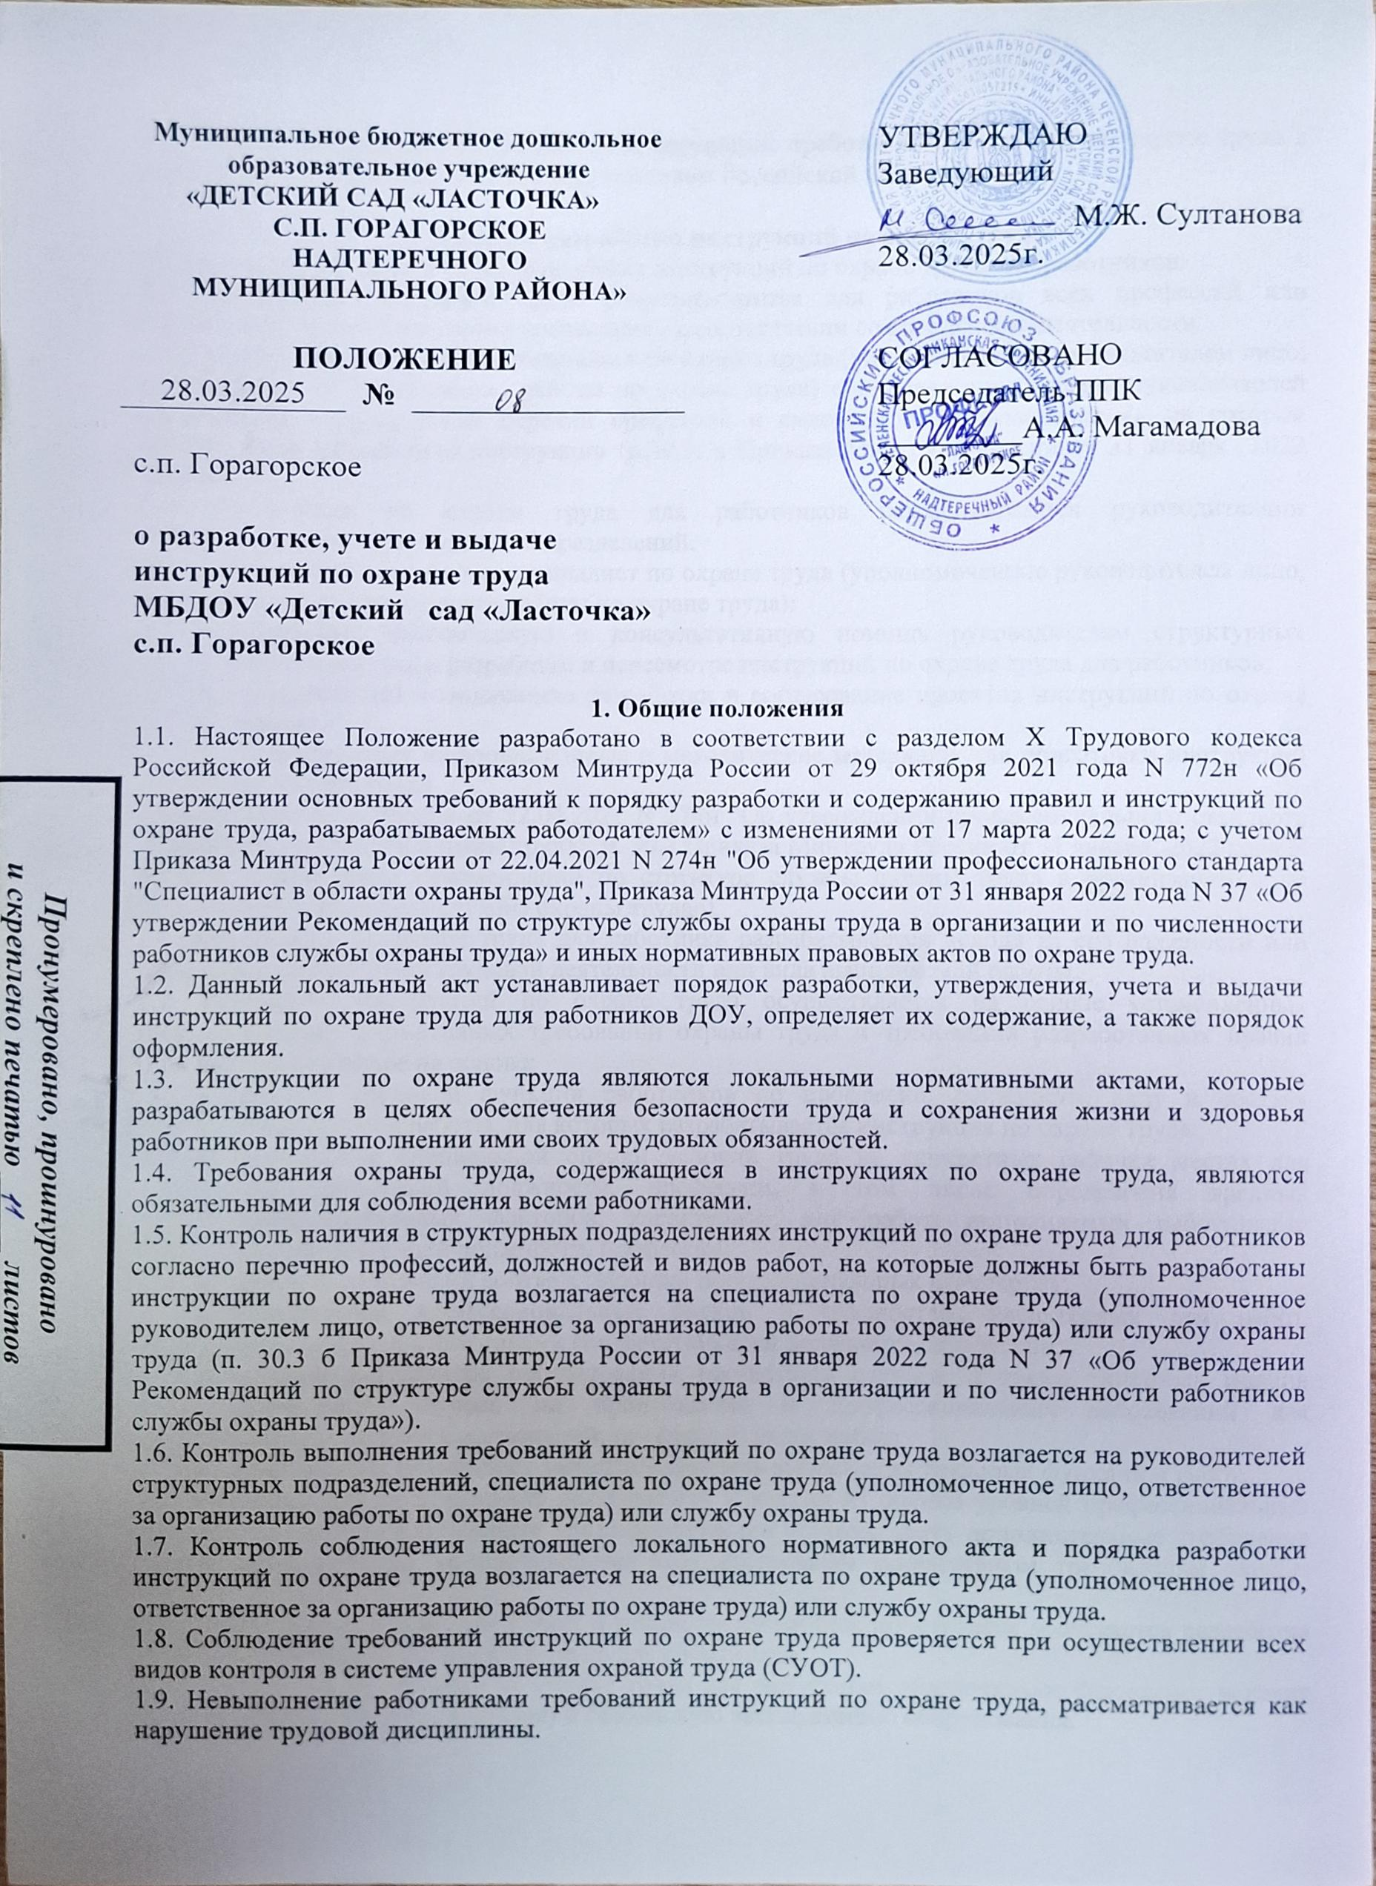1.10. Работники несут ответственность за нарушение требований инструкций по охране труда в соответствии с действующим законодательством Российской Федерации.

2. Порядок разработки инструкций по охране труда
2.1. Руководитель обеспечивает разработку инструкций по охране труда для работников.
2.2. Инструкции по охране труда разрабатываются для работников всех профессий или должностей согласно штатному расписанию, в соответствии со спецификой деятельности.
2.3. Служба охраны труда или специалист по охране труда (уполномоченное руководителем лицо, ответственное за организацию работы по охране труда) составляет при участии руководителей структурных подразделений перечни профессий и видов работ (Приложение 4), на которые должны быть разработаны инструкции (п.30.7. а Приказа Минтруда России от 31 января 2022 года N 37).
2.4. Инструкции по охране труда для работников разрабатываются руководителями соответствующих структурных подразделений.

2.5. Служба охраны труда или специалист по охране труда (уполномоченное руководителем лицо, ответственное за организацию работы по охране труда):

оказывает методическую и консультативную помощь руководителям структурных подразделений в разработке и пересмотре инструкций по охране труда для работников;

осуществляет координацию разработки и согласование проектов инструкций по охране труда;

разрабатывает информационные и методические материалы для подготовки инструкций по охране труда.

(Приказ Минтруда России от 22.04.2021 N 274н "Об утверждении профессионального стандарта "Специалист в области охраны труда", п. 30.7 Приказа Минтруда России от 31 января 2022 года N 37 «Об утверждении Рекомендаций по структуре службы охраны труда в организации и по численности работников службы охраны труда»).
2.6. Инструкция по охране труда для работника разрабатывается исходя из его должности или профессии, направления трудовой деятельности или вида выполняемой работы.
2.7. Разработка инструкций по охране труда осуществляется на основе установленных государственных нормативных требований охраны труда и требований разработанных правил (при наличии), а также на основе:
- анализа трудовой функции работников по профессии, должности, виду и составу выполняемой работы, для которых разрабатывается инструкция по охране труда;
- результатов специальной оценки условий труда на конкретных рабочих местах для соответствующей должности, профессии, в том числе определения вредных производственных факторов, характерных для работ, выполняемых работниками соответствующей должности, профессии;
- анализа требований соответствующих профессиональных стандартов;
- определения профессиональных рисков и опасностей, характерных для работ, выполняемых работниками соответствующей должности, профессии;
- анализа результатов расследования несчастных случаев, а также типичных причин несчастных случаев на производстве и профессиональных заболеваний для соответствующих должностей, профессий, видов работ;
- определения безопасных методов и приемов выполнения трудовых функций и работ.
2.8. В зависимости от специфики деятельности и исходя из оценки уровней профессиональных рисков в инструкциях по охране труда допускается устанавливать дополнительные требования безопасности, которые не противоречат государственным нормативным требованиям охраны труда.
2.9. Для вводимых в действие новых и реконструированных производств допускается разработка временных инструкций по охране труда для работников.
2.10. Временные инструкции по охране труда для работников обеспечивают безопасное ведение технологических процессов (работ) и безопасную эксплуатацию оборудования.
2.11. Временные инструкции вводятся на срок до приемки указанных производств в эксплуатацию.

3. Содержание инструкций по охране труда
3.1. Инструкции по охране труда содержат требования по безопасному выполнению работ работником (исполнителем).
3.2. Инструкция по охране труда для работника учитывает требования безопасности, изложенные в эксплуатационной и ремонтной документации организаций - изготовителей оборудования, а также в технологической документации организации с учетом конкретных условий производства, применительно к должности, профессии работника или виду выполняемой работы.
3.3. Инструкции по охране труда состоят из следующих разделов:
- общие требования охраны труда;
- требования охраны труда перед началом работы;
- требования охраны труда во время работы;
- требования охраны труда в аварийных ситуациях;
- требования охраны труда по окончании работы.
3.4. В разделе «Общие требования охраны труда» отражаются:
- указания о необходимости соблюдения Правил внутреннего трудового распорядка;
- требования по выполнению режима рабочего времени и времени отдыха при выполнении соответствующих работ;
- перечень вредных и (или) опасных производственных факторов, которые могут воздействовать на работника в процессе работы, а также перечень профессиональных рисков и опасностей;
- перечень специальной одежды, специальной обуви и других средств индивидуальной защиты, выдаваемых работникам в соответствии с установленными государственными нормативными требованиями охраны труда, или ссылка на локальный нормативный акт;
- порядок уведомления о случаях травмирования работника и неисправности оборудования, приспособлений и инструмента (или ссылка на локальный нормативный акт);
- правила личной гигиены и эпидемиологические нормы, которые должен знать и соблюдать работник при выполнении работы.
3.5. В разделе «Требования охраны труда перед началом работы» отражаются:
- порядок подготовки рабочего места;
- порядок проверки исходных материалов (заготовки, полуфабрикаты) (при наличии);
- порядок осмотра работником и подготовки к работе средств индивидуальной защиты до использования;
- порядок проверки исправности оборудования, приспособлений и инструмента, ограждений, сигнализации, блокировочных и других устройств, защитного заземления, вентиляции, местного освещения, наличия предупреждающих и предписывающих плакатов (знаков).
3.6. В разделе «Требования охраны труда во время работы» предусматриваются:
- способы и приемы безопасного выполнения работ, использования оборудования, транспортных средств, грузоподъемных механизмов, приспособлений и инструментов;
- требования безопасного обращения с исходными материалами (сырье, заготовки, полуфабрикаты);
- указания по безопасному содержанию рабочего места;
- действия, направленные на предотвращение аварийных ситуаций;
- требования, предъявляемые к правильному использованию (применению) средств индивидуальной защиты работников.
3.7. В разделе «Требования охраны труда в аварийных ситуациях» отражаются:
- перечень основных возможных аварий и аварийных ситуаций и причины, их вызывающие;
- процесс извещения руководителя работ о ситуации, угрожающей жизни и здоровью людей, и о каждом произошедшем несчастном случае;
- действия работников при возникновении аварий и аварийных ситуаций;
- действия по оказанию первой помощи пострадавшим при травмировании, отравлении и других повреждениях здоровья (исходя из результатов оценки профессиональных рисков).
3.8. В разделе «Требования охраны труда по окончании работ» отражаются:
- действия при приеме и передаче смены в случае непрерывного технологического процесса и работы оборудования;
- последовательность отключения, остановки, разборки, очистки и смазки оборудования, приспособлений, машин, механизмов и аппаратуры;
- действия при уборке отходов, полученных в ходе производственной деятельности;
- требования соблюдения личной гигиены; https://ohrana-tryda.com/node/4651
- процесс извещения руководителя работ о недостатках, влияющих на безопасность труда, обнаруженных во время работы.

4. Порядок утверждения инструкций по охране труда
4.1. Инструкции по охране труда утверждаются руководителем или уполномоченным им лицом с учетом мнения выборного органа первичной профсоюзной организации или иного уполномоченного работниками представительного органа (при наличии) в порядке, предусмотренном статьей 372 Трудового кодекса Российской Федерации для принятия локальных нормативных актов.
4.2. Инструкция по охране труда вступает в действие со дня ее утверждения.

5. Порядок учета и хранения инструкций по охране труда
5.1. Учет инструкций по охране труда, а также их систематизацию осуществляет специалист по охране труда (уполномоченное лицо, ответственное за организацию работы по охране труда) или служба охраны труда.
5.2. Утвержденные инструкции регистрируются в Журнале учета инструкций по охране труда для работников, при этом им присваивается порядковый номер (Приложение 2).
5.3. Инструкции по охране труда для работников, а также перечень этих инструкций хранятся у специалиста по охране труда (уполномоченного лица, ответственного за организацию работы по охране труда) или в службе охраны труда, а также в структурных подразделениях.

6. Порядок пересмотра инструкций по охране труда
6.1. Инструкции по охране труда должны поддерживаться в актуальном состоянии и соответствовать производственным процессам, организационным или структурным изменениям.
6.2. Служба охраны труда или специалист по охране труда (уполномоченное руководителем лицо, ответственное за организацию работы по охране труда) осуществляет контроль своевременного пересмотра инструкций по охране труда для работников в структурных подразделениях (п. 30.3 б Приказа Минтруда России от 31 января 2022 года N 37 «Об утверждении Рекомендаций по структуре службы охраны труда в организации и по численности работников службы охраны труда»).
6.3. Инструкции по охране труда для работников пересматриваются, в том числе в следующих случаях:
- при изменении условий труда работников;
- при внедрении новой техники и технологии;
- по результатам анализа материалов расследования аварий, несчастных случаев на производстве и профессиональных заболеваний;
- по требованию представителей органов исполнительной власти субъектов Российской Федерации в области охраны труда или органов федеральной инспекции труда.
6.4. При пересмотре и внесении изменений и дополнений в инструкцию по охране труда формируется Лист изменений к инструкции по охране труда (Приложение 6).

7. Порядок обеспечения работников инструкциями по охране труда
7.1. Специалист по охране труда (уполномоченное лицо, ответственное за организацию работы по охране труда) или служба охраны труда передает утвержденные и зарегистрированные инструкции по охране труда в структурные подразделения.
7.2. Руководители структурных подразделений обеспечивают ознакомление с инструкциями по охране труда работников, выдачу копий инструкций по охране труда под подпись для изучения.
7.3. Учет выданных работникам на руки инструкций ведется в Журнале учета выдачи инструкций по охране труда для работников (Приложение 3).
7.4. Выданные работникам копии инструкций по охране труда хранятся на рабочем месте в отдельной папке, либо вывешиваются на стенде (уголке охраны труда), на рабочих местах или рядом с используемым оборудованием.

8. Порядок оформления инструкций по охране труда
8.1. Инструкции по охране труда для работников оформляются на электронном и бумажном носителях.
8.2. Каждой инструкции по охране труда присваивается наименование, в котором кратко указывается, для какой должности (профессии), вида работ или направления деятельности она предназначена. На титульной странице пишется наименование инструкции, присвоенный идентификационный номер и дата ввода в действие (Приложение 1).
8.3. Текст инструкции печатается на одной стороне листа белой бумаги формата A4.
8.4. Цвет шрифта - черный. Размер шрифта (кегль) – 12-14. Размер абзацного отступа - 1,5 см. Страница с текстом должна иметь левое, правое, верхнее и нижнее поля по 2 см. Отступ 1 см. Тип шрифта - Times New Roman. Шрифт печати должен быть прямым, четким, одинаковым по всему объему текста. Разрешается использовать полужирный шрифт и курсив при выделении заголовков. Текст обязательно выравнивается по ширине.
8.5. Таблицы вставляются непосредственно в текст.
8.6. Страницы инструкции по охране труда нумеруются.

9. Заключительные положения
9.1. Настоящее Положение является локальным нормативным актом, согласовывается с выборным органом первичной профсоюзной организации или иным уполномоченным представительным органом работников (при наличии) и утверждается (либо вводится в действие) приказом руководителя.
9.2. Все изменения и дополнения, вносимые в настоящее Положение, оформляются в письменной форме в соответствии действующим законодательством Российской Федерации.
9.3. Настоящий локальный нормативный акт принимается на неопределенный срок. Изменения и дополнения к нему принимаются в порядке, предусмотренном п.9.1.
9.4. После принятия Положения (или изменений и дополнений отдельных пунктов и разделов) в новой редакции предыдущая редакция автоматически утрачивает силу.

Приложение 1
Форма титульного листа инструкции по охране труда
_________________________________________________________________________________________________________
(полное наименование организации)

СОГЛАСОВАНО
Председатель первичной профсоюзной организации работников
____________________________________
(ФИО)

Протокол №____от_____._______.202__г.

Председатель________ /________________/
подпись расшифровка подписи

УТВЕРЖДАЮ
Руководитель ____________________
_________________________________
(наименование организации)

_____________ /___________________/
подпись расшифровка подписи

Приказ №______от____.______.202__г.

Инструкция по охране труда
___________________________________________________________________________
(наименование должности (профессии), вида работ или направления деятельности)

ИОТ _______________________
(идентификационный номер)

Введена в действие с _____________
(дата)
Взамен _________________________
(номер, обозначение)
Приложение 2
Форма журнала учета инструкций по охране труда для работников
_________________________________________________________________________________________________________
(полное наименование организации)

ЖУРНАЛ
УЧЕТА ИНСТРУКЦИЙ ПО ОХРАНЕ ТРУДА ДЛЯ РАБОТНИКОВ

Том ________________
Начат «____» ______________ 202___ г.
Окончен «____» ______________ 202___ г.
Всего ___________ листов

Срок хранения ___________________

Хранить до «____» ______________ 202___ г.

№ п/п | Дата | Наименование инструкции | Дата утверждения | Обозначение (номер) | Плановый срок проверки | ФИО и должность работника, производившего учет | Подпись работника, производившего учет
1 | 2 | 3 | 4 | 5 | 6 | 7 | 8

Приложение 3
Форма журнала учета выдачи инструкций по охране труда для работников
_________________________________________________________________________________________________________
(полное наименование организации)

ЖУРНАЛ
УЧЕТА ВЫДАЧИ ИНСТРУКЦИЙ ПО ОХРАНЕ ТРУДА ДЛЯ РАБОТНИКОВ

Том ________________
Начат «____» ______________ 202___ г.
Окончен «____» ______________ 202___ г.
Всего __________ листов

Срок хранения ___________________

Хранить до «____» ______________ 202___ г.

№ п/п | Дата выдачи | Обозначение (номер) инструкции | Наименование инструкции | Количество выданных экземпляров | ФИО и должность (профессия) получателя инструкции | Подпись  получателя инструкции
1 | 2 | 3 | 4 | 5 | 6 | 7

Приложение 4
Форма перечня инструкций по охране труда для работников

УТВЕРЖДАЮ
Руководитель _________________
_____________________________
(ФИО)
«____» ______________ 202___ г.

ПЕРЕЧЕНЬ
ИНСТРУКЦИЙ ПО ОХРАНЕ ТРУДА ДЛЯ РАБОТНИКОВ
_____________________________________________________________________________________________
(наименование структурного подразделения)

№  п/п | Идентификационный номер инструкции | Наименование инструкции
1 | 2 | 3

Руководитель __________ ___________ _______________________
(дата, подпись, фамилия инициалы)

СОГЛАСОВАНО:
Специалист по охране труда __________ ___________ ______________________
(дата, подпись, фамилия инициалы )

Приложение 5
Форма листа ознакомления с инструкций по охране труда для работников

ЛИСТ ОЗНАКОМЛЕНИЯ
с инструкцией по охране труда «______________________________________» № ________

№  п/п | ФИО работника | Должность работника | Подпись в ознакомлении | Дата ознакомления

Приложение 6
Форма листа изменений к инструкции по охране труда
__________________________________________________________________________________________________
(полное наименование организации)

УТВЕРЖДАЮ
Руководитель ____________________
_________________________________
(наименование организации)

_____________ /___________________/
подпись расшифровка подписи

Приказ №______от____.______.202__г.

СОГЛАСОВАНО
Председатель первичной профсоюзной организации работников
_____________________________________
(ФИО)

Протокол №____от_____._______.202__г.

Председатель________ /________________/
подпись расшифровка подписи

Лист изменений к инструкции по охране труда
№ ______________________ «____________________________________________________»
(номер инструкции) (наименование инструкции)

1. Пункт ______ Инструкции изложить в следующей редакции:
_______________________________________________________________________
____________________________________________________________________________
2. Дополнить Инструкцию пунктом _______ следующего содержания:
_______________________________________________________________________
____________________________________________________________________________
3. Пункт ______ Инструкции исключить.

Руководитель ___________ _____________ _____________________
(дата, подпись, фамилия инициалы)

СОГЛАСОВАНО:
Специалист по охране труда ___________ _____________ _____________________
(дата, подпись, фамилия инициалы)

